ANALISA PENGARUH VARIASI PANJANG PIPA POMPA HIDRAM DENGAN RANGKAIAN SERI PARAREL

SKRIPSI

Disusun Oleh :
NAMA : AJI SUKMA PRADANA
NIM : 1811115

PROGRAM STUDI TEKNIK MESIN S-1
FAKULTAS TEKNOLOGI INDUSTRI
INSTITUT TEKNOLOGI NASIONAL MALANG
2024

ANALISA PENGARUH VARIASI PANJANG PIPA POMPA HIDRAM DENGAN RANGKAIAN SERI PARAREL

SKRIPSI

Diajukan sebagai satu syarat untuk memperoleh gelar Sarjana Teknik (ST) Program Studi Teknik Mesin S-1

Disusun Oleh :
NAMA : AJI SUKMA PRADANA
NIM : 1811115

PROGRAM STUDI TEKNIK MESIN S-1
FAKULTAS TEKNOLOGI INDUSTRI
INSTITUT TEKNOLOGI NASIONAL MALANG
2024
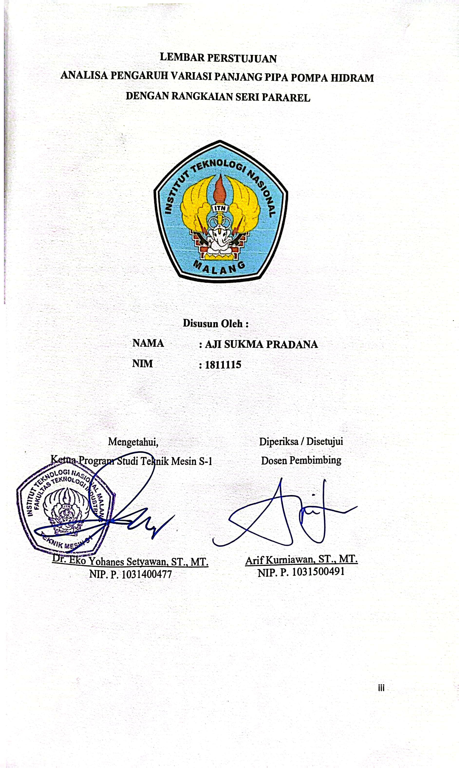
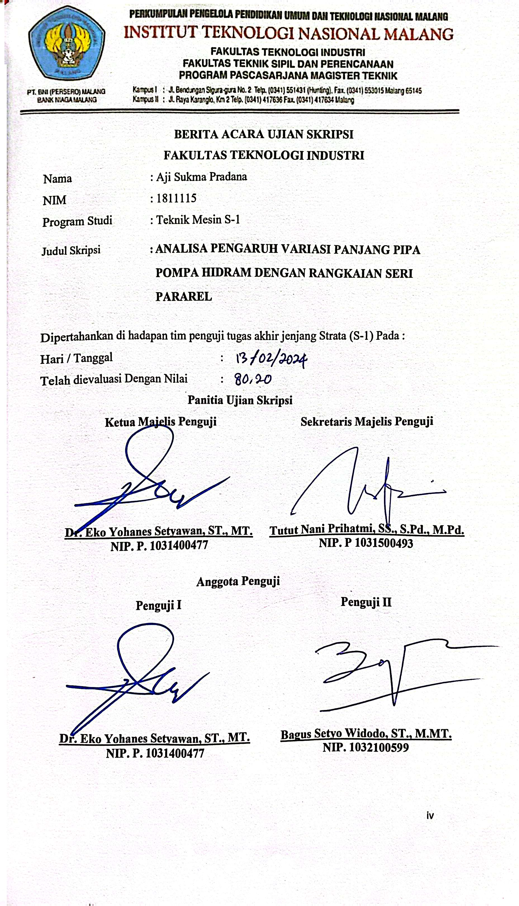
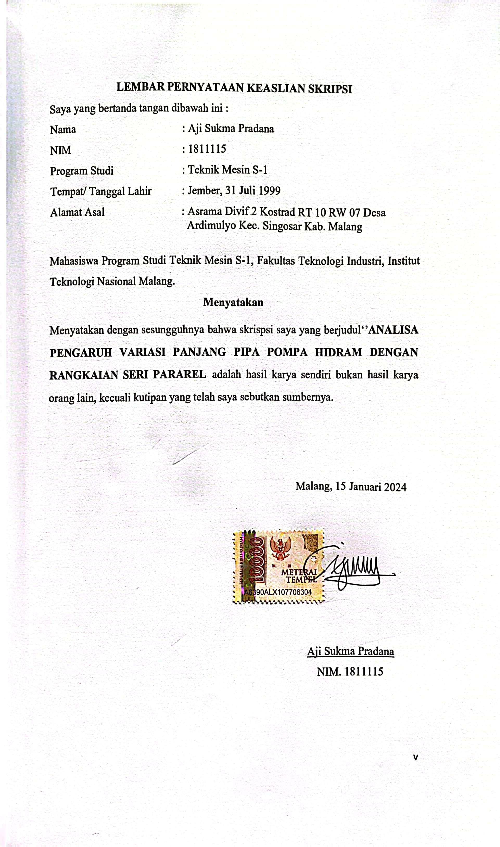
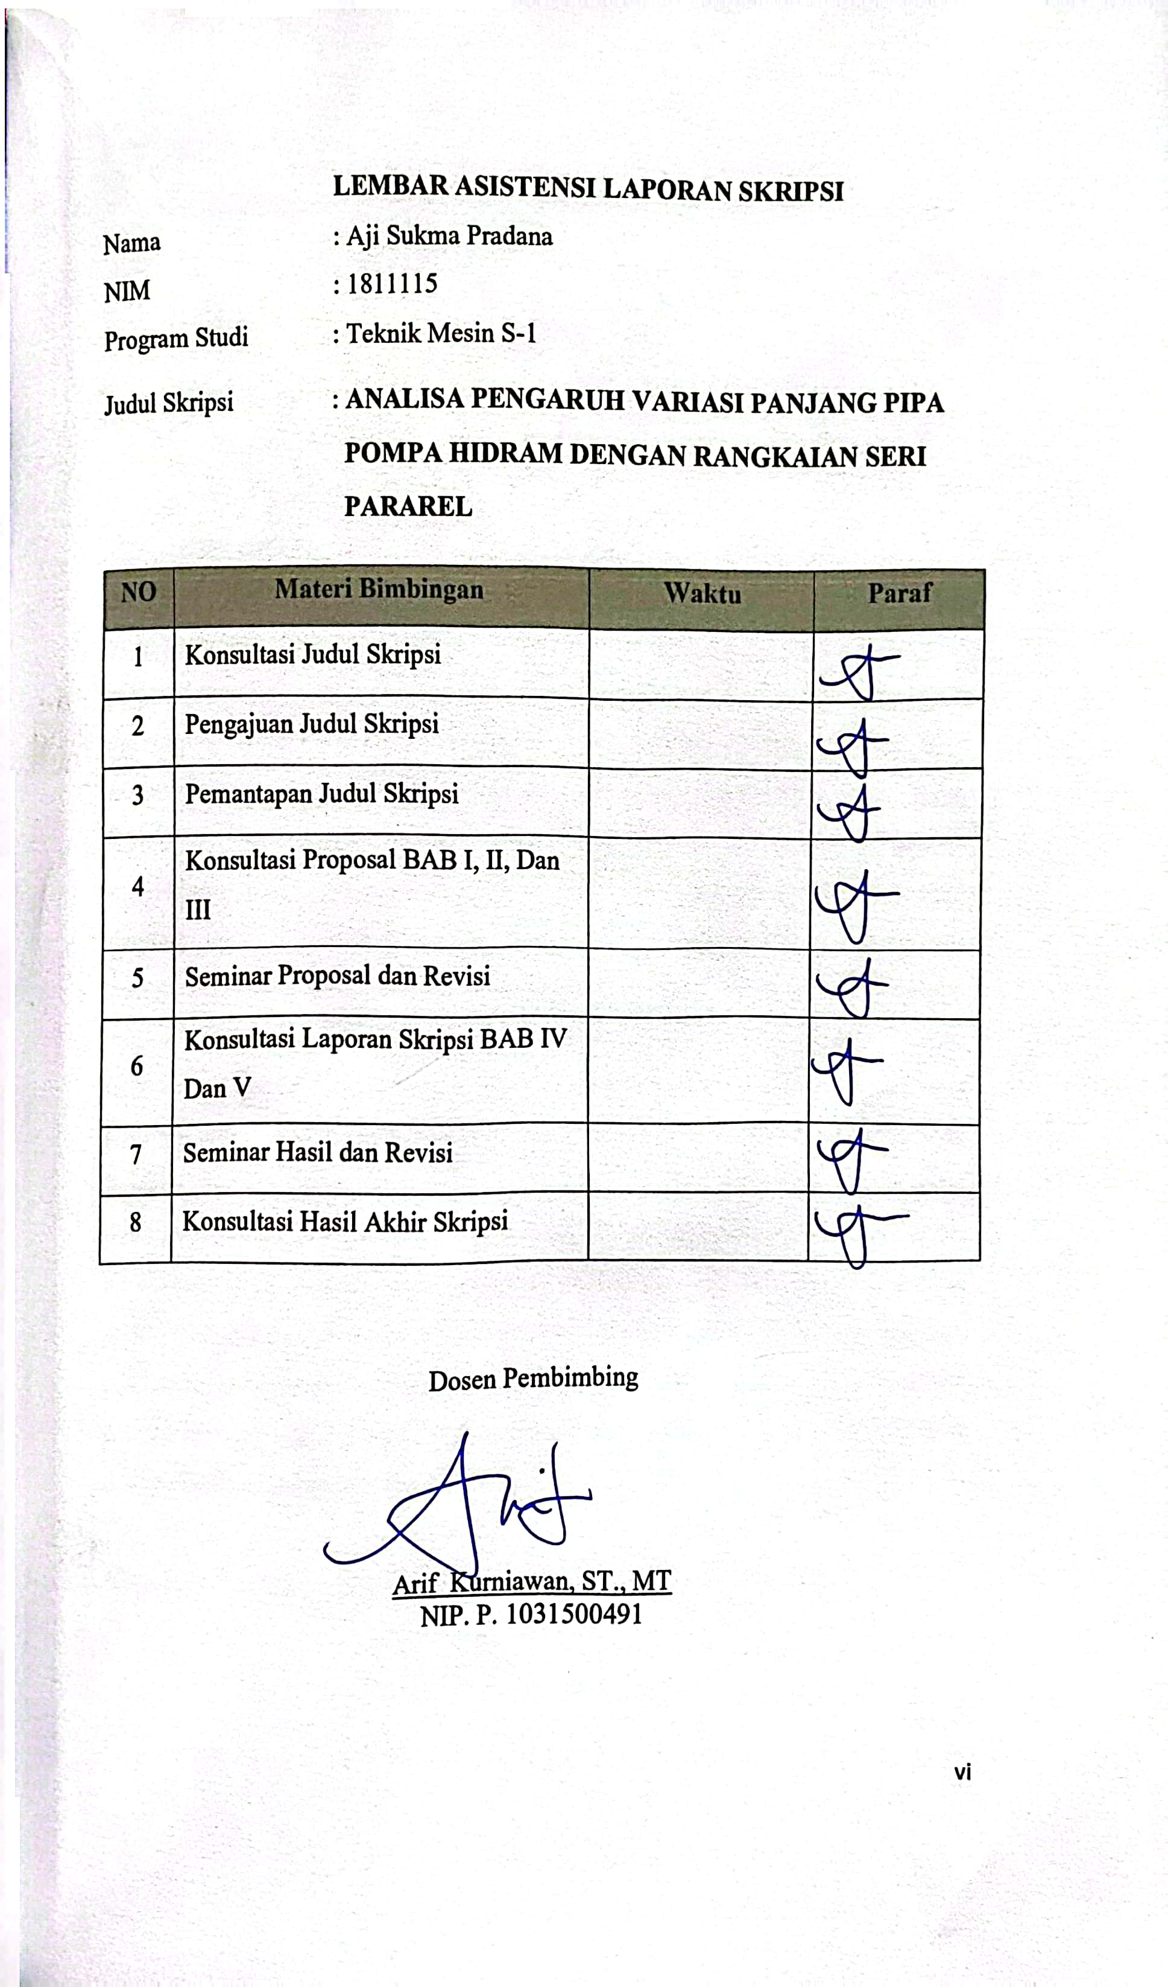

ANALISA PENGARUH VARIASI PANJANG PIPA POMPA HIDRAM DENGAN RANGKAIAN SERI PARAREL

ABSTRAK

Aji Sukma P¹, Arif Kurniawan²
Program Studi Teknik Mesin S-1, Fakultas Teknologi Industri
Insitut Teknologi Nasional Malang
Email : ajisukma656@gmail.com

Pompa hidram merupakan pompa yang sudah digunakan melebih se abad, yang berfungsi untuk menaikan air melebihi 100 meter. Pompa ini sederhana dan efektif digunakan pada kondisi sesuai dengan syarat-syarat yang diperlukan untuk operasinya. Dalam kerjanya alat ini, tekanan dinamik air yang ditimbulkan memungkinkan air mengalir dari tinggi vertikal (head) yang rendah ke tempat yang lebih tinggi. Metode yang digunakan pada penelitian pompa hidram ini dengan pengukuran studi lapangan dengan uji debit air dan tekanan maksimum dengan Panjang pipa yang berbeda. Pengaruh Panjang pipa input pada pompa hidram menghasilkan tekanan tertinggi pada rangkaian seri tekanan sebesar 6,8 Psi dengan variasi Panjang pipa 5,5 lalu tekanan terendah pada Panjang pipa 2,5 meter dengan tekanan sebesar 4,4 Psi. Sedangkan pada rangkaian pararel menghasilkan tekanan tertinggi sebesar 8,3 Psi dengan Panjang pipa 5,5 meter lalu tekanan terendah pada Panjang pipa 2,5 meter dengan debit air sebesar 4.,7 Psi. Pengaruh Panjang pipa input pada pompa hidram menghasilkan debit air tertinggi pada rangkaian seri debit air sebesar 9.792 liter/hari dengan variasi Panjang pipa 5,5 lalu debit air terendah pada Panjang pipa 2,5 meter dengan debit air sebesar 5.048 liter/hari. Sedangkan pada rangkaian pararel menghasilkan debit air tertinggi sebesar 11.952 liter/hari dengan Panjang pipa 5,5 meter lalu debit air terendah pada Panjang pipa 2,5 meter dengan debit air sebesar 4.406,4 liter/hari.

Kata Kunci : Pompa Hidram, Panjang Pipa, Debit Air, Tekanan

ANALISA PENGARUH VARIASI PANJANG PIPA POMPA HIDRAM DENGAN RANGKAIAN SERI PARAREL

ABSTRAK

Aji Sukma P¹, Arif Kurniawan²
Program Studi Teknik Mesin S-1, Fakultas Teknologi Industri
Insitut Teknologi Nasional Malang
Email : ajisukma656@gmail.com

Hydraulic ram pump has been used for over a century, designed to lift water over 100 meters. This simple and effective pump is utilized under specific conditions that meet its operational requirements. In its operation, the dynamic water pressure generated enables water to flow from a low vertical head to a higher location. The methodology employed in this hydraulic ram pump study involves field measurements, testing water flow rates, and maximum pressures with varying pipe lengths. The impact of the input pipe length on the hydraulic ram pump results in the highest pressure in the series pressure configuration, reaching 6.8 Psi with a 5.5-meter pipe length, while the lowest pressure occurs at a 2.5-meter pipe length with 4.4 Psi. In the parallel configuration, the highest pressure is recorded at 8.3 Psi with a 5.5-meter pipe length, and the lowest pressure is observed at a 2.5-meter pipe length with a water flow rate of 4.7 Psi. The effect of the input pipe length on the hydraulic ram pump yields the highest water flow rate in the series water flow configuration, amounting to 9,792 liters per day with a 5.5-meter pipe length, while the lowest water flow rate occurs at a 2.5-meter pipe length with 5,048 liters per day. Conversely, in the parallel configuration, the highest water flow rate is 11,952 liters per day with a 5.5-meter pipe length, and the lowest water flow rate is at a 2.5-meter pipe length with 4,406.4 liters per day.

Keywords: Hydraulic Ram Pump, Pipe Length, Water Flow Rate, Pressure

KATA PENGANTAR
Puji syukur kehadirat Tuhan Yang Maha Esa, atas rahmat dan hidayah-Nya dapat menyelesaikan laporan skripsi penelitian yang berjudul “ANALISA PENGARUH VARIASI PANJANG PIPA POMPA HIDRAM DENGAN RANGKAIAN SERI PARAREL”
Penyusunan skripsi ini tentu tidak lepas adanya bantuan berbagai pihak, baik secara langsung maupun tidak langsung. Dalam kesempatan ini penulis menyampaikan terimakasih kepada :
1. Bapak Awan Uji Krismanto, ST., MT., Ph.D selaku Rektor ITN Malang
2. Ibu Dr.. Eng. I Komang Somawiranata, ST. MT selaku Dekan Fakultas Teknologi Industri ITN Malang
3. Bapak Dr. Eko Yohanes Setyawan., ST. MT selaku Ketua Program Studi Teknik Mesin S-1 ITN
4. Bapak Arif Kurniawan, ST. MT selaku Dosen Pembimbing
5. Kedua Orang Tua yang selalu mendukung dalam segi doa serta finansial dalam proses pembuatan skripsi ini
6. Teman-teman yang memberikan semangat dan banyak membantu hingga terselesaikan skripsi ini
Oleh karena itu, penulis mengharapkan kritik dan saran yang membangun dari para pembaca guna menyempurnakan segala kekurangan dalam penyusunan laporan skripsi penelitian ini. Akhir kata, penulis berharap semoga penelitian ini berguna bagi para pembaca dan pihak – pihak lain yang berkepentingan.

Malang, 15 Januari 2024

Aji Sukma Pradana
NIM. 18.11.115

DAFTAR ISI

LEMBAR PERSTUJUAN iii
BERITA ACARA UJIAN SKRIPSI iv
LEMBAR PERNYATAAN KEASLIAN SKRIPSI v
LEMBAR ASISTENSI LAPORAN SKRIPSI vi
ABSTRAK vii
ABSTRAK viii
KATA PENGANTAR ix
DAFTAR ISI x
DAFTAR GAMBAR xii
DAFTAR TABEL xiii
BAB I PENDAHULUAN 1
1.1 Latar Belakang 1
1.2 Rumusan Masalah 3
1.3 Batasan Masalah 3
1.4 Tujuan Penelitian 2
1.5 Manfaat Peneitian 2
1.6 Sistematika Penulisan 2
BAB II KAJIAN PUSTAKA 4
2.1 Penelitian Terdahulu 4
2.2 Pompa 5
2.3 Klasifikasi pompa 5
2.3.1 Positive Displacement 5
2.3.2 Pompa Non Positive Displacement (Dynamic) 6
2.3.3 Pompa berdasarkan kelasnya 6
2.4 Sejarah dan Perkembangan Pompa Hidram 7
2.5 Pompa Hidram (Hydraulic Ram Pump) 7
2.6 Komponen Utama Pompa Hidram 9
2.7 Head Pompa 13
2.8 Prinsip Kerja Pompa Hidram 14
BAB III METODOLOGI PENELITIAN 15
3.1 Diagram Alir Penelitian 15
3.2 Penjelasan Diagram Alir 16
3.3 Metode Penelitian 16
3.4 Alat Bahan dan Alat-alat 18
3.5 Skema Perencangan Pompa Hidram 20
3.6 Prosedur Penelitian 21
BAB IV HASIL DAN PEMBAHASAN 23
4.1 Hasil Data Pengujian 23
4.1.1 Data Hasil Pengujian Pompa Hidram Rangkaian Seri 23
4.1.2 Data Hasil Pengujian Pompa Hidram Rangkaian Paralel 24
4.2 Perhitungan Dan Pembahasan Hasil Data Pengujian 25
4.2.1 Pembahasan Kapasitas Aliran (Q) Fluida Air 25
4.2.2 Pembahasan Hasil Tekanan Maksimal Pompa Hidram 31
BAB V PENUTUP 33
5.1 Kesimpulan 33
5.2 Saran 33
DAFTAR PUSTAKA 34
LAMPIRAN – LAMPIRAN 35
Lampiran 1. Biodata Penulis 35
Lampiran 2. Surat Keterangan Pembimbing 36
Lampiran 3. Dokumentasi Penelitian 37

DAFTAR GAMBAR
Gambar 2. 1 Bagian-bagian pompa hidram 11
Gambar 2. 2 Tabung udara 12
Gambar 2. 3 Pipa Output 12
Gambar 2. 4 Katup Penghisap dan Bagian-bagiannya 13
Gambar 2. 5 Katup Buang 14
Gambar 2. 6 Bagian-bagian katup buang 14
Gambar 2. 7 Pipa Masuk 15
Gambar 3. 1 Diagram Alir Penelitian 17
Gambar 3. 2 Gerinda Tangan 19
Gambar 3. 3 Obeng 20
Gambar 3. 4 Stopwacth 20
Gambar 3. 5 Flow Meter 20
Gambar 3. 6 Meteran 21
Gambar 3. 7 Skema Perencangan Pompa Hidram 21
Gambar 4. 1 Grafik Rangkaian Pararel Panjang Pipa Terhadap Debit Output 27
Gambar 4. 2 Grafik Rangkaian Pararel Elevasi Panjang Pipa Terhadap Debit Output 29
Gambar 4. 3 Grafik Rangkaian Seri parerel pada uji tekanan Popmpa Hidram 32

DAFTAR TABEL

Tabel 4. 1 Data Hasil Uji Pompa Hidram Rangkaian Seri 24
Tabel 4. 2 Data Hasil Uji Pompa Hidram Rangkaian Pararel 25
Tabel 4. 3 Perbandingan nilai debit air rangkaian seri pararel pompa hidram 31

